基因检测报告

|  |
| --- |
| 样本信息 |

|  |  |  |
| --- | --- | --- |
| 姓 名: 勒哦曲干 | 性 别: 男 | 民 族: |
| 出生日期: 2023-09-06 | 取样日期: 2023-10-09 | 籍 贯: |
| 样本编号: X3740000083100 | 样本类型: 干血斑 | 送检医院: 凉山州妇幼保健院 |
| 送检编号: | 送检医生: | 联系方式: 13550422943 |
| 临床诊断: 疑似G6PD | | |
| 病例摘要: 无 | | |
| 检测项目: 葡萄糖-6-磷酸脱氢酶（G6PD）基因检测 | | |

|  |
| --- |
| 基因检测结果 |

**检测内容：**检测葡萄糖-6-磷酸脱氢酶（G6PD）基因 95 A>G、 392 G>T、 487 G>A、 493A>G、 592 C>T、871 G>A、 1004 C>T、 1024 C>T、 1311 C>T 、 1360 C>T、 1376 G>T、1381 G>A、 1387 C>T、 1388 G>A

**检测方法：** 导流杂交法

**检测结果：** G6PD基因 1376G>T 位点半合子突变

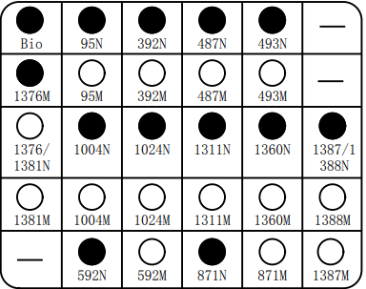

注：

1、本方法采用 DNA 低密度芯片导流杂交技术，用于检测中国人群G6PD基因常见的以上 14 种突变位点，可用于G6PD缺乏症的筛查和辅助诊断，但不排除因未覆盖某特定基因位点（即结果未检出）而患有该疾病的可能性。

2、493M、1387M、1004M、1381M 4个检测位点仅供科研研究使用。

3、以上结论均为实验室检测数据，仅用于突变位点验证之目的，不代表最终诊断结果，仅供医师参考。

4、本报告结果只对本次送检样本负责。本实验室对以上结果保留最终解释权，如有疑议，请在收到结果后的7个工作日内与我们联系。

|  |  |  |  |  |  |  |  |  |
| --- | --- | --- | --- | --- | --- | --- | --- | --- |
| 报告人: |  | 审核人员: |  | 报告签发: |  |  | 报告日期: | 2023-11-01 |